专题限时练(十一) 力学实验
(时间：40分钟，满分：80分)
1.(6分)(2015·浙江高考)如图114所示，气垫导轨上滑轨经过光电门时，其上的遮光条将光遮住，电子计时器可自动记录遮光时间Δt.测得遮光条的宽度为Δx，用近似代表滑块通过光电门时的瞬时速度．为使更接近瞬时速度，正确的措施是( )
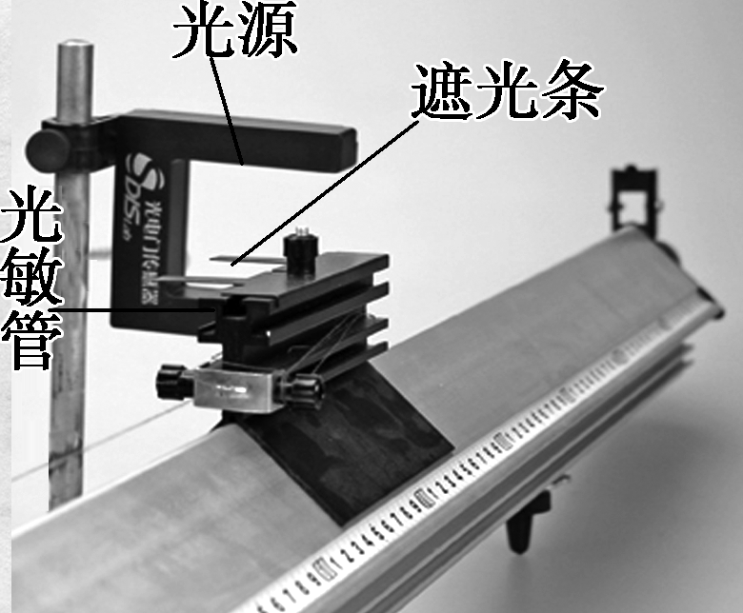
图114
A．换用宽度更窄的遮光条
B．提高测量遮光条宽度的精确度
C．使滑块的释放点更靠近光电门
D．增大气垫导轨与水平面的夹角
2．(12分)(2015·福建高考)某同学做“探究弹力和弹簧伸长量的关系”的实验．
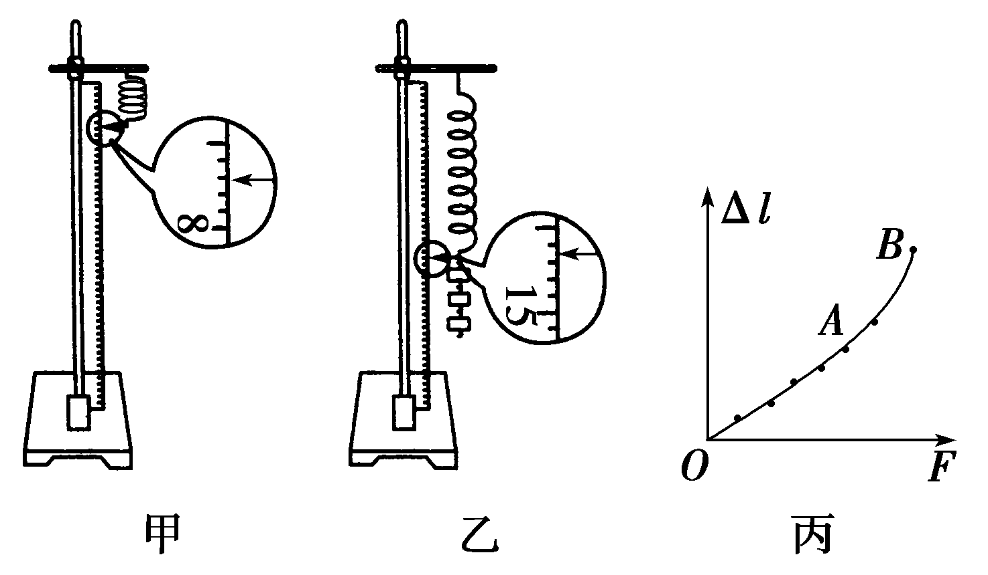
图115
①图115甲是不挂钩码时弹簧下端指针所指的标尺刻度，其示数为7.73 cm；图乙是在弹簧下端悬挂钩码后指针所指的标尺刻度，此时弹簧的伸长量Δl为______________cm；
②本实验通过在弹簧下端悬挂钩码的方法来改变弹簧的弹力，关于此操作，下列选项中规范的做法是________；(填选项前的字母)
A．逐一增挂钩码，记下每增加一只钩码后指针所指的标尺刻度和对应的钩码总重
B．随意增减钩码，记下增减钩码后指针所指的标尺刻度和对应的钩码总重
③图丙是该同学描绘的弹簧的伸长量Δl与弹力F的关系图线，图线的AB段明显偏离直线OA，造成这种现象的主要原因是______________________________________________________________________
_____________________________________________________________________.
3．(12分)(多选)(2015·广东高考)某同学使用打点计时器测量当地的重力加速度．
①请完成以下主要实验步骤：按图116(a)安装实验器材并连接电源；竖直提起系有重物的纸带，使重物________(填“靠近”或“远离”)计时器下端；________，________，使重物自由下落；关闭电源，取出纸带；换新纸带重复实验．
②图(b)和(c)是实验获得的两条纸带，应选取________(填“b”或“c”)来计算重力加速度，在实验操作和数据处理都正确的情况下，得到的结果仍小于当地重力加速度，主要原因是空气阻力和________．
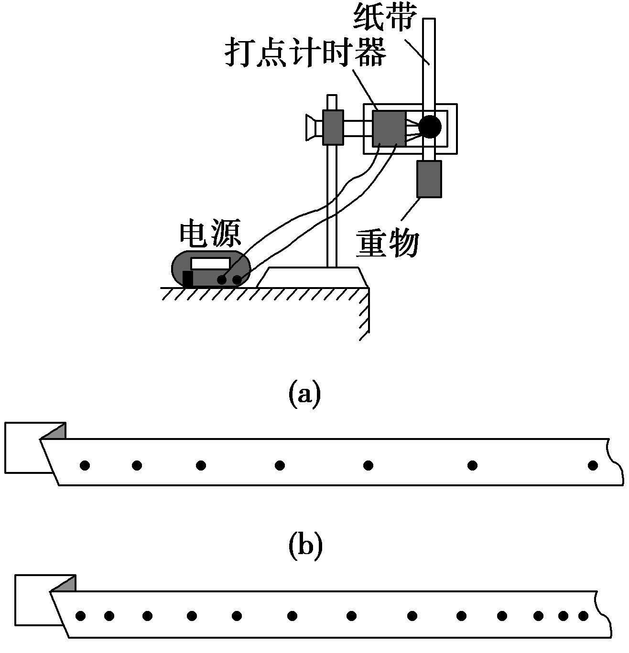
(c)
图116
4．(6分)(多选)(2015·江苏高考)某同学探究小磁铁在铜管中下落时受电磁阻尼作用的运动规律．实验装置如图117所示，打点计时器的电源为50 Hz的交流电．下列实验操作中，不正确的有( )
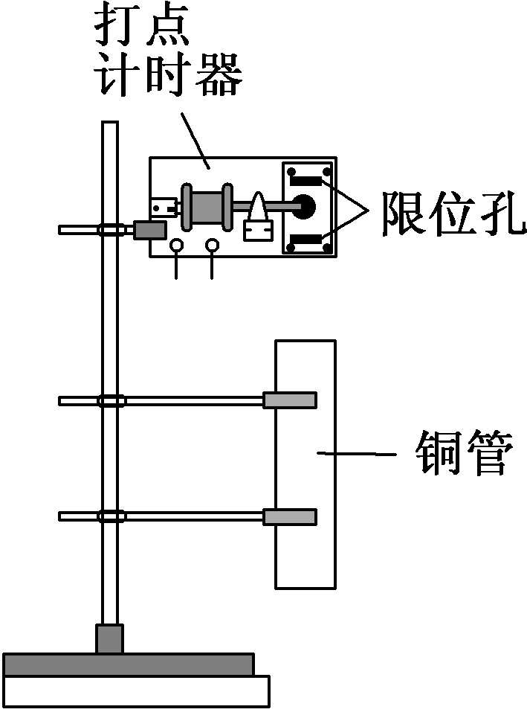
图117
A．将铜管竖直地固定在限位孔的正下方
B．纸带穿过限位孔，压在复写纸下面
C．用手捏紧磁铁保持静止，然后轻轻地松开让磁铁下落
D．在磁铁下落的同时接通打点计时器的电源
5．(22分)(2015·山东高考)某同学通过下述实验验证力的平行四边形定则
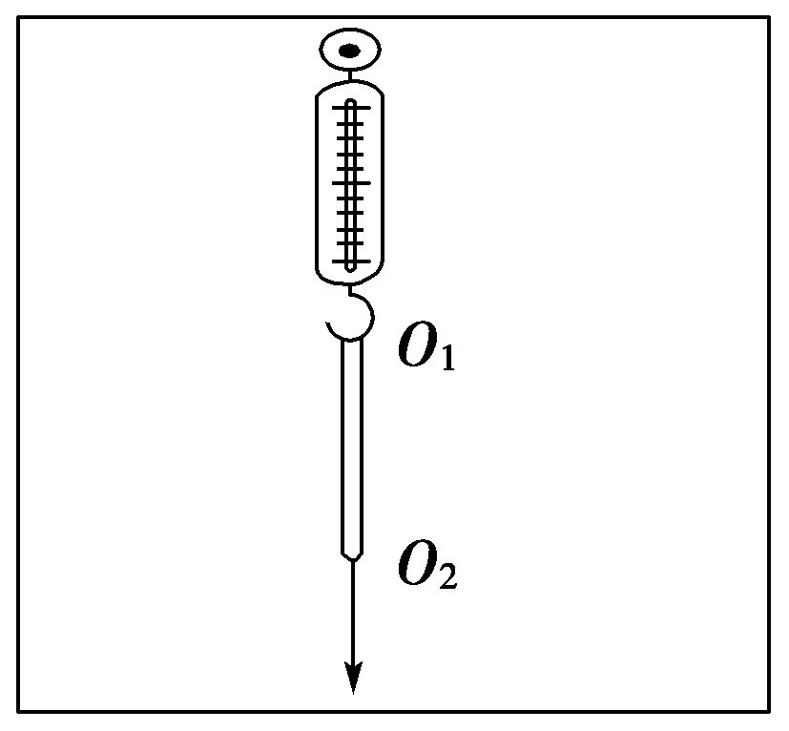
图118
实验步骤：
①将弹簧秤固定在贴有白纸的竖直木板上，使其轴线沿竖直方向
②如图118所示，将环形橡皮筋一端挂在弹簧秤的秤钩上，另一端用圆珠笔尖竖直向下拉，直到弹簧秤示数为某一设定值时，将橡皮筋两端的位置标记为O₁、O₂，记录弹簧秤的示数F，测量并记录O₁、O₂间的距离(即橡皮筋的长度l)．每次将弹簧秤示数改变0.50 N，测出所对应的l，部分数据如下表所示：
F(N) | 0 | 0.50 | 1.00 | 1.50 | 2.00 | 2.50
l(cm) | l₀ | 10.97 | 12.02 | 13.00 | 13.98 | 15.05

③找出②中F＝2.50 N时橡皮筋两端的位置，重新标记为O、O′，橡皮筋的拉力计为F_{OO′}
④在秤钩上涂抹少许润滑油，将橡皮筋搭在秤钩上，如图119所示．用两圆珠笔尖成适当角度同时拉橡皮筋的两端，使秤钩的下端达到O点，将两笔尖的位置标记为A、B，橡皮筋OA段的拉力记为F_{OA}，OB段的拉力记为F_{OB}
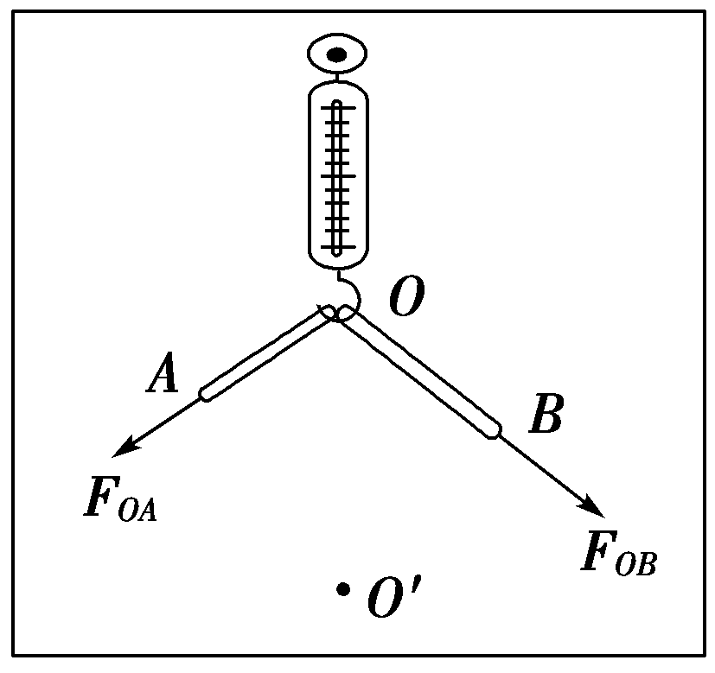
图119
完成下列作图和填空：
(1)利用表中数据在给出的坐标纸上．画出Fl图线，根据图线求得l₀＝_____________cm.
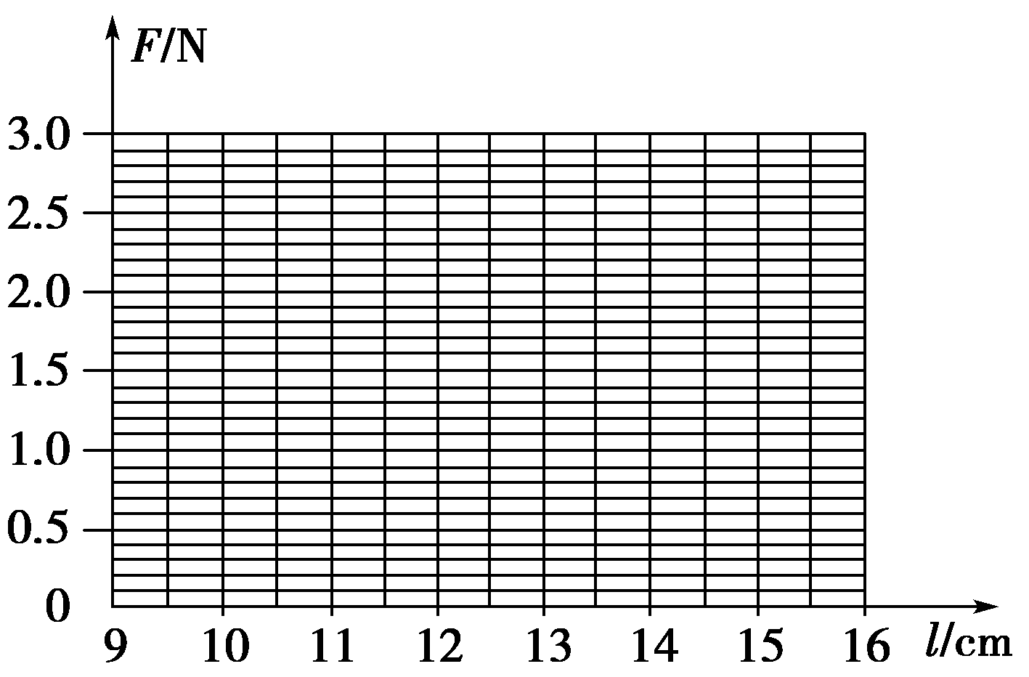
(2)测得OA＝6.00 cm，OB＝7.60 cm，则F_{OA}的大小为_______________N.
(3)根据给出的标度作出F_{OA}和F_{OB}的合力F′的图示．
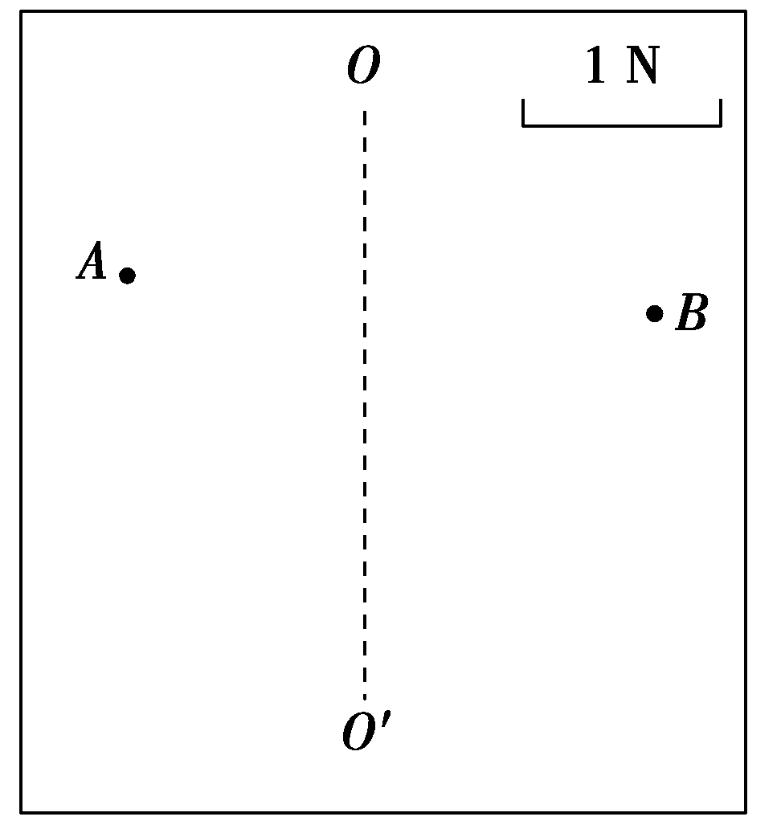
(4)通过比较F′与_____________的大小和方向，即可得出实验结论．
6．(22分)(2015·全国卷Ⅰ)某物理小组的同学设计了一个粗测玩具小车通过凹形桥最低点时的速度的实验．所用器材有：玩具小车、压力式托盘秤、凹形桥模拟器(圆弧部分的半径为R＝0.20 m)．
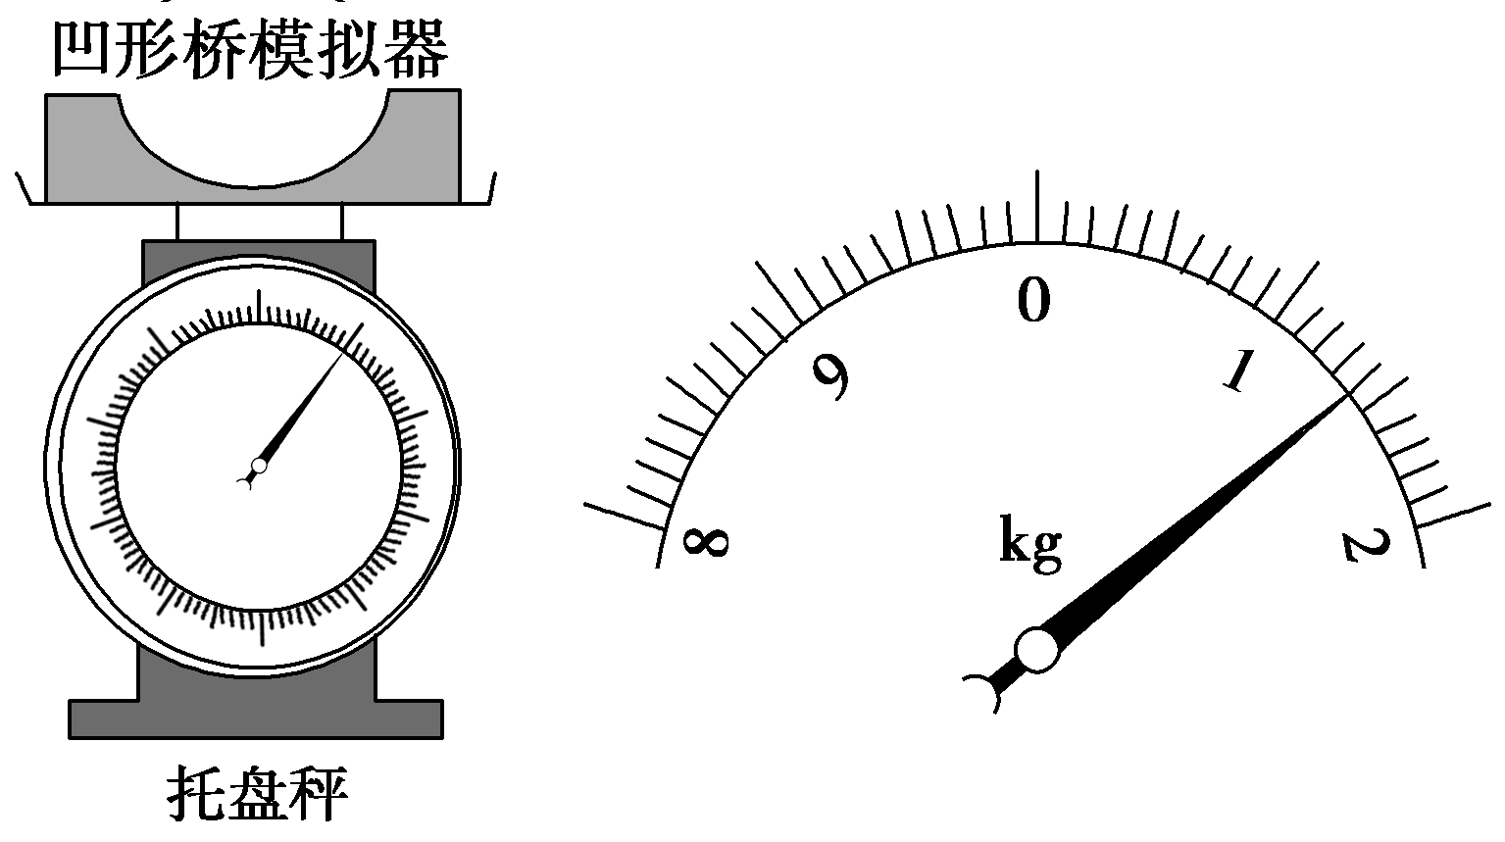
(a) (b)
图1110
完成下列填空：
(1)将凹形桥模拟器静置于托盘秤上，如图1110(a)所示，托盘秤的示数为1.00 kg；
(2)将玩具小车静置于凹形桥模拟器最低点时，托盘秤的示数如图(b)所示，该示数为________kg；
(3)将小车从凹形桥模拟器某一位置释放，小车经过最低点后滑向另一侧．此过程中托盘秤的最大示数为m；多次从同一位置释放小车，记录各次的m值如下表所示
序号 | 1 | 2 | 3 | 4 | 5
m(kg) | 1.80 | 1.75 | 1.85 | 1.75 | 1.90
(4)根据以上数据，可求出小车经过凹形桥最低点时对桥的压力为________N；小车通过最低点时的速度大小为________m/s.(重力加速度大小取9.80 m/s²，计算结果保留2位有效数字)

【详解答案】

1．A 表示的是Δt时间内的平均速度，遮光条的宽度Δx越窄，则记录遮光时间Δt越小，越接近滑块通过光电门时的瞬时速度，选项A正确．
2．解析：①弹簧伸长后的总长度为14.66 cm，则伸长量Δl＝14.66 cm－7.73 cm＝6.93 cm.
②逐一增挂钩码，便于有规律地描点作图，也可避免因随意增加钩码过多超过弹簧的弹性限度而损坏弹簧．
③AB段明显偏离OA，伸长量Δl不再与弹力F成正比，是超出弹簧的弹性限度造成的．
答案：①6.93 ②A ③弹簧受到的拉力超过了其弹性限度
3．解析：①使用打点计时器进行相关实验时，拖动纸带的重物应靠近打点计时器，而且应先接通打点计时器的电源，待打点计时器打点稳定后，再释放纸带．②纸带在重物的作用下，做匀加速直线运动，打点距离越来越大，而(c)纸带的打点距离先增大后减小，故应选取(b)进行研究．在实验操作和数据处理都正确的情况下，得到的结果小于当地重力加速度的主要原因是空气阻力和纸带与打点计时器间的摩擦．
答案：①靠近 接通打点计时器电源 释放纸带 ②b 纸带与打点计时器间的摩擦
4．CD 为了探究小磁铁在铜管中下落时受电磁阻尼作用的运动规律，应让铜管竖直地固定在限位孔正下方，避免小磁铁下落时与铜管发生碰撞，选项A正确；纸带穿过限位孔，要压在复写纸下面，使打点计时器工作时纸带上点迹清晰，选项B正确；用手只捏住磁铁，不能使纸带保持竖直，磁铁下落时纸带与打点计时器间有较大阻力，故应捏住纸带的上端，让磁铁从静止释放，选项C不正确；应先接通打点计时器的电源再松开纸带，选项D不正确．
5．解析：(1)在坐标系中描点，用平滑的曲线(直线)将各点连接起来，不在直线上的点均匀分布在直线的两侧．如图甲所示，由图线可知与横轴的交点
l₀＝10.0 cm.
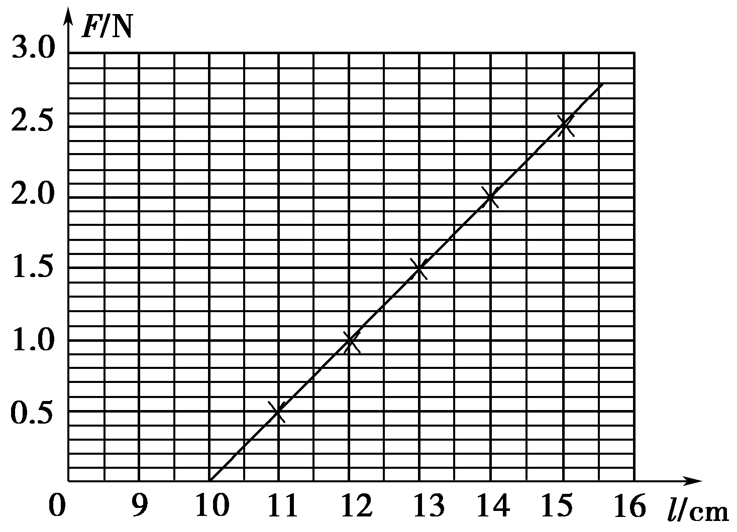甲

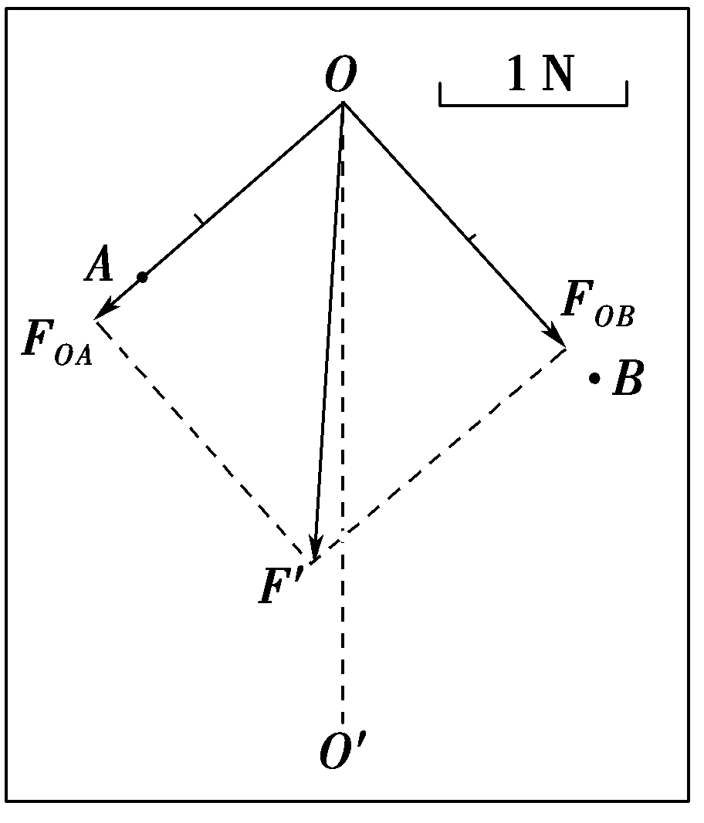乙

(2)橡皮筋的长度l＝OA＋OB＝13.60 cm，由图甲可得F＝1.80 N，所以F_{OA}＝F_{OB}＝F＝1.80 N.
(3)利用给出的标度作出F_{OA}和F_{OB}的图示，然后以F_{OA}和F_{OB}为邻边作平行四边形，对角线即为合力F′，如图乙．
(4)F_{OO′}的作用效果和F_{OA}、F_{OB}两个力的作用效果相同，F′是F_{OA}、F_{OB}两个力的合力，所以只要比较F′和F_{OO′}的大小和方向，即可得出实验结论．
答案：(1)如解析图甲所示 10.0(9.8、9.9、10.1均正确)
(2)1.80(1.70～1.90均正确)
(3)如解析图乙所示
(4)F_{OO′}
6．解析：(2)题图(b)中托盘秤的示数为1.40 kg.
(4)小车经过最低点时托盘秤的示数为m＝ kg＝1.81 kg.
小车经过凹形桥最低点时对桥的压力为
F＝(m－1.00)g＝(1.81－1.00)×9.80 N≈7.9 N
由题意可知小车的质量为
m′＝(1.40－1.00) kg＝0.40 kg
对小车，在最低点时由牛顿第二定律得
F－ m′g＝
解得v≈1.4 m/s.
答案：(1)1.40 (2)7.9 1.4

